CONTACT CRM BENUTZERDOKUMENTATION

#### **Stand: März 2024**

#### **Rechtliche Hinweise**

Die Informationen in dieser Dokumentation wurden sorgfältig auf ihre Korrektheit überprüft, können aufgrund ständiger Aktualisierung und Änderungen jedoch Fehler enthalten.

Enreach übernimmt keine Verantwortung für Druck- und Schreibfehler.

Trotz sorgfältiger inhaltlicher Kontrolle übernimmt Enreach keine Haftung für die Inhalte externer Links und macht sich diese nicht zu eigen. Für den Inhalt der verlinkten Seiten sind ausschließlich deren Betrei- ber verantwortlich.

## INHALTSVERZEICHNIS

Einführung 4

* 1. Contact CRM Integration Add-On 4
  2. Red Cactus 4
  3. Funktionen 4
  4. Voraussetzungen 4

Bestellung 6

Konfiguration der Contact CRM Integration 7

* 1. Annehmen/Auflegen Button (Answer/Hangup) 8
  2. Optionen für die Anrufsteuerung 9
  3. Software-Updates 9

1. **EINFÜHRUNG**

Ihr bevorzugtes CRM mit Enreach Contact zu verbinden ist wichtig, um die Kundenzufriedenheit zu verbessern und effizienter zu arbeiten. Mit dem Add-On Contact CRM Integration kann Enreach Contact mit über 175 verschiedenen CRM-Lösungen integriert werden. In diesem Hand- buch erfahren Sie, wie Sie das Add-On Contact CRM Integration bestel- len und wie Sie diesen Service einrichten und konfigurieren.

# CONTACT CRM INTEGRATION ADD-ON

Die Contact CRM Integration ist ein Add-On für Enreach Contact, das für das Nutzerprofil Expert, Professional oder Advanced von Enreach Con- tact in Operator bestellt werden kann. Es ermöglicht die Anzeige von Popups auf dem Desktop des Benutzers für eingehende und/oder aus- gehende Anrufe. Diese Popups können Informationen über den Anru- fer oder den angerufenen Teilnehmer aus einem CRM- System enthalten. Darüber hinaus können Sie vom Popup aus verschiedene Aktionen durchführen, z. B. eine Kundenkarte öffnen, den Anruf weiter- leiten, eine E-Mail senden oder einen Chat starten. Um Daten mit CRM- Systemen auszutauschen, integriert die Contact CRM Integration Enre- ach Contact mit Red Cactus und der Bubble-App.

# RED CACTUS

Mit dem Integrationstool Bubble von Red Cactus kann Enreach Contact mit über 175 CRM-Anwendungen verbunden werden, darunter SAP, Microsoft Dynamics, Salesforce, Zoho, DATEV, AFAS und Hubspot. Eine vollständige Liste der unterstützten CRM-Anwendungen finden Sie auf dem Red Cactus Marketplace: [h](https://marketplace.redcactus.cloud/)ttps://marketplace.redcactus.cloud.

# FUNKTIONEN

Eine vollständige Liste der Funktionen der Red Cactus CRM-Integration fin- den Sie in der Servicebeschreibung auf dem Red Cactus Marketplace.

Die folgenden Funktionen sind mit der Contact CRM Integration verfüg- bar:

* + - Popup-Benachrichtigung bei eingehenden, ausgehenden und wei- tergeleiteten Anrufen
    - Schaltfläche zur Anrufsteuerung in der Popup-Benachrichtigung (Anrufe mit einem Klick annehmen und beenden, Anrufe starten, Anrufe halten, Anrufe weiterleiten)
    - Protokollierung von Anrufereignissen (eingehend, ausgehend, wei- tergeleitet)
    - Anrufverlauf
    - Native Anwendung für Windows und macOS
    - Einfache und sichere Anmeldung über Single Sign On (Microsoft-, Google- oder Apple-Konto)
    - Automatische Bereitstellung von Kunden, Benutzern und Lizenzen

# VORAUSSETZUNGEN

#### **Voraussetzungen für Contact CRM**

* + - Expert, Professional oder Advanced Nutzerprofil
    - Ein Microsoft-, Google- oder Apple-Konto, um sich bei der Bubble- App anzumelden
    - Enreach Contact Webbenutzer-Anmeldeinformationen, um die Bub- ble-App mit Enreach Contact zu verbinden

#### **Voraussetzungen für die Bubble-App**

* + - Unterstützte Betriebssysteme: Windows 10 oder höher, Windows Server 2019 oder höher, macOS (Monterey) 12 oder höher
    - CPU: unterstützte Architekturen x64, arm64, Apple Silicon
    - Speicher: mindestens 8 GB RAM
    - HDD: mindestens 1 GB freier Festplattenspeicher

1. **BESTELLUNG**

Damit Nutzer die CRM-Integration nutzen können, müssen sie das Con- tact CRM Integration Add-On haben. Das Add-on Contact CRM Integra- tion muss separat auf der Enreach Contact Bestellseite bestellt werden. Entweder bei der Bestellung eines neuen Enreach Contact Nutzerprofils oder durch eine Änderung der Bestellung eines bestehenden Benut- zers.

Sobald die Bestellung aufgegeben wurde, werden die Benutzer auto- matisch in der Red Cactus Cloud bereitgestellt. Wenn eine Benutzerbe- stellung mit der Contact CRM Integration gekündigt wird, wird die Benutzerlizenz dieses Benutzers automatisch in der Red Cactus Cloud deaktiviert.

Da Red Cactus nur Microsoft-, Google- oder Apple-Benutzerkonten für die Anmeldung bei der Red Cactus Cloud und der Bubble App zulässt, stellen Sie sicher, dass die E-Mail-Adresse des Enreach Contact Web-Benutzerkon- tos entweder ein Microsoft-, Google- oder Apple-Konto ist.

### So bestellen Sie das Contact CRM Integration Add-On

1. Öffnen Sie Enreach Contact.
2. Starten Sie den Bestellvorgang, siehe auch [https://](https://help.enreach.com/contact/1.00/web/Enreach/de-DE/index.html%23context/help/ordering_%24) [help.enreach.com/contact/1.00/web/Enreach/de-DE/](https://help.enreach.com/contact/1.00/web/Enreach/de-DE/index.html%23context/help/ordering_%24) [index.html#context/help/ordering_$](https://help.enreach.com/contact/1.00/web/Enreach/de-DE/index.html%23context/help/ordering_%24).
3. Aktivieren Sie auf der Seite **Add-Ons** das Kontrollkästchen neben

**Contact CRM Integration**, um das Add-On zu bestellen.

1. Schließen Sie die Bestellung ab.
   * Wenn die Bestellung mit dem Add-On geliefert wird, wird der Benutzer automatisch in der Red Cactus Cloud angelegt und eine Lizenz für diesen Benutzer aktiviert.
2. **KONFIGURATION DER CONTACT CRM INTEGRATION**

Dieser Abschnitt beschreibt, wie Sie die Contact CRM Integration und die Bubble-App für einen Benutzer einrichten. Nachdem Sie sich zum ersten Mal bei Bubble angemeldet haben, müssen Sie den CRM Con- nector konfigurieren. Dadurch wird die Bubble-App mit Ihrem CRM-Sys- tem verbunden.

Die Konfiguration und die verfügbaren Optionen hängen von Ihrem CRM- System ab. Siehe die Dokumentation von Red Cactus, um zu erfahren, wie Sie Bubble für Ihr CRM-System einrichten, oder wenden Sie sich an Ihren Anbieter.

### So konfigurieren Sie die Contact CRM Integration

1. Melde dich mit deinem Microsoft-, Google- oder Apple-Konto beim Red Cactus-Webportal an, um die Bubble-App herunterzuladen: [https://portal.redcactus.nl/home.](https://portal.redcactus.nl/home)
2. Laden Sie den Windows- oder macOS-Installer der Bubble-App herunter, indem Sie auf die Download-Schaltfläche klicken.

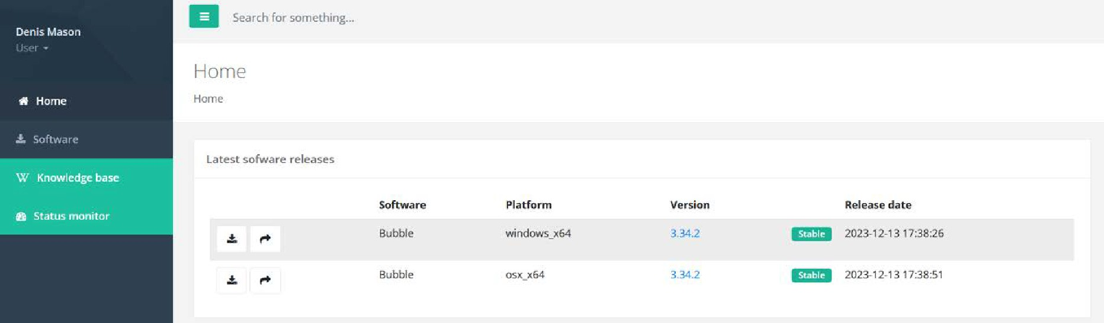

1. Installieren Sie die Bubble-App auf Ihrem Windows- oder macOS- System.
2. Starten Sie die Bubble-App und melden Sie sich mit Ihrem Microsoft-

, Google- oder Apple-Konto an.

* + Sie sind eingeloggt und können die Verbindung mit Enreach Con- tact konfigurieren.

1. Öffnen Sie das Phone Connector-Menü.
2. Aktivieren Sie **Enreach Contact**.

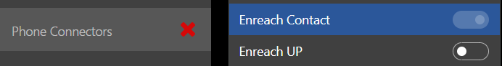

1. Geben Sie die Enreach Contact Web-Benutzerdaten des jeweiligen Benutzers in den Enreach Contact Phone Connector ein.

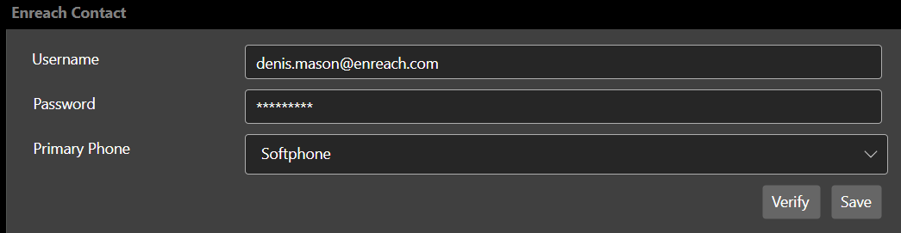

1. Klicken Sie auf **Verfiy**, um zu überprüfen, ob die Anmeldedaten korrekt eingegeben wurden.
   * Wenn die Anmeldedaten korrekt sind, erscheint eine Bestäti-

gungsmeldung.

1. Wählen Sie das primäre Gerät aus, mit dem Sie Anrufe entgegennehmen und starten möchten:

* Fixed

Wählen Sie diese Option, wenn ein stationäres Gerät verwendet werden soll.

* Softphone

Wählen Sie diese Option, wenn ein Softphone (z.B. Enreach Con- tact Desktop oder Enreach Contact Mobile) verwendet wird.

* Mobile

Wählen Sie diese Option, wenn ein Mobiltelefon verwendet wer- den soll.

1. Klicken Sie auf **Save**.
   * Ihre Einstellungen werden in einem Benutzerprofil gespeichert. Wenn sich der Benutzer das nächste Mal bei Bubble anmeldet,

wird das Benutzerprofil geladen, so dass die gleichen Einstellun- gen bei der nächsten Anmeldung übernommen werden.

Der Button Annehmen (Answer) wird nur unterstützt, wenn Softphone als primäres Telefon ausgewählt ist. Er kann nicht verwendet werden, wenn ein Mobiltelefon oder ein stationäres ausgewählt ist.

Weitere Informationen darüber, welche Buttons für Ihr CRM-System und Ihre Konfiguration verfügbar sind und wie Sie sie einrichten kön- nen, finden Sie im Red Cactus Portal.

Im Red Cactus Portal ermöglicht das Modul Clone Profile das Klonen einer Benutzerkonfiguration auf mehrere andere Benutzer. Auf diese Weise ist die Konfigurationszeit für einen Benutzer fast die gleiche wie für 1.000 Benutzer. Informieren Sie sich im Red Cactus Portal oder wenden Sie sich an Ihren Lieferanten, um zu erfahren, wie Sie Konfigurationen für mehrere Benutzer einrichten und ausrollen können.

# ANNEHMEN/AUFLEGEN BUTTON (ANSWER/HANGUP)

Sie können bis zu 4 Buttons in der Popup-Benachrichtigung in Bubble konfigurieren. Sie können Buttons für CRM-ERP-spezifische Aktionen wie das Anzeigen von Kontaktinformationen, das Senden einer E-Mail, das Senden einer WhatsApp-Nachricht, das Öffnen einer Suchleiste usw. erstellen.

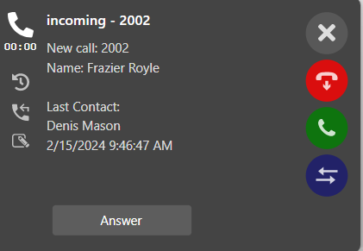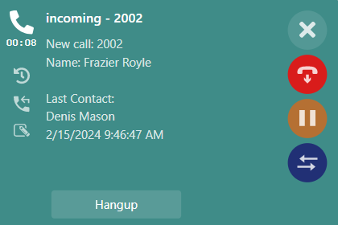Zusätzlich zu diesen Schaltflächen bietet die Contact CRM Integration die Möglichkeit, einen Button zur Anrufsteuerung zu aktivieren. Wenn diese Funktion aktiviert ist, steht dem Benutzer in der Popup-Benach- richtigung der Bubble-App ein Button zur Verfügung, mit der er den Anruf annehmen oder auflegen kann.

### So aktivieren Sie den Button Annehmen/Auflegen (Answer/Hangup)

1. Öffnen Sie in der Bubble App das Menü **Notifications**.
2. Klicken Sie auf **Action Buttons** und wählen Sie eine der Registerkarten.
3. Aktivieren Sie **Button Enabled**, um den Button zu aktivieren.
4. Wählen Sie **Enreach Contact Call Control** aus der Dropdown-Liste.

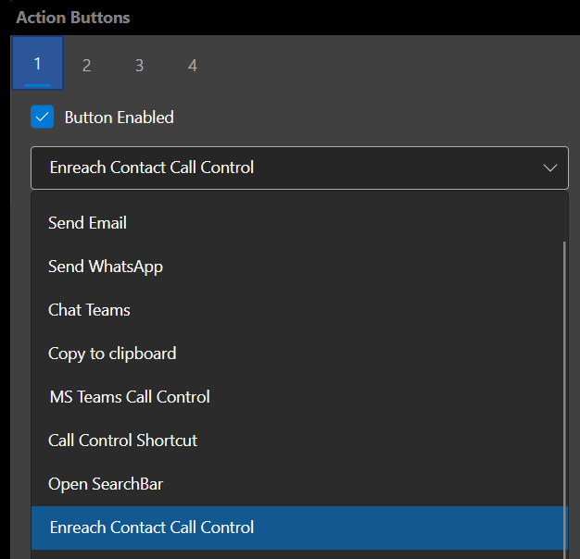

1. Klicken Sie auf **Save**.
   * Ihre Einstellungen werden gespeichert.

# OPTIONEN FÜR DIE ANRUFSTEUERUNG

Die Bubble-App unterstützt auch mehrere Funktionen zur Anrufsteue- rung, die in der Popup-Benachrichtigung als Buttons verfügbar sind.

Weitere Informationen über andere Aufrufoptionen finden Sie in der Red Cactus-Dokumentation.

|  |  |
| --- | --- |
| Button | Beschreibung |
|  | Schließt die Bubble Popup-Benachrichtigung |
|  | Ablehnen oder Auflegen des Anrufs |
|  | Einen klingelnden Anruf annehmen (nur mit Softphone als primäres Gerät unterstützt) |
|  | Anruf halten |
|  | Halten aufheben |
|  | Weiterleiten oder Übergabe (mit oder ohne Rückfrage) des Anrufs |

# SOFTWARE-UPDATES

Es gibt drei Möglichkeiten, ein neues Update der Bubble-App zu instal- lieren:

* + - Update durch Installation über MSI
    - Update mit dem Bubble Updater
    - Manuelles Update in der Bubble-App

Weitere Informationen zur Installation der Bubble-App und zur Installation der App in einer Umgebung mit mehreren Benutzern oder Tenants finden Sie im Red Cactus Portal.

#### **Update durch Installation über MSI**

Sie können eine neue Version aus dem Bubble Web Portal herunterla- den und über die alte Version installieren, siehe *So konfigurieren Sie die**Contact CRM Integration*. Die alte Version wird automatisch entfernt und das Benutzerprofil bleibt erhalten.

#### **Update mit dem Bubble Updater**

Wenn Bubble gestartet wird, sucht die App nach einem neuen Update. Wenn ein neues Update verfügbar ist, wird eine Popup-Benachrichti- gung angezeigt und Sie können die Installation sofort starten, indem Sie auf die Benachrichtigung klicken.

#### **Manuelles Update in der Bubble-App**

Um die Bubble-App manuell zu aktualisieren, klicken Sie auf **Applica- tion menu** und prüfen Sie unter **Software version**, ob eine neue Ver- sion verfügbar ist. Wenn eine neue Version verfügbar ist, klicken Sie auf **Update**, um die neue Version zu installieren. Die alte Version wird auto- matisch entfernt und die neue Version wird installiert.